ГОСТ 4832-95

Чугун литейный. Технические условия

Статус: действующий
Введен в действие: 1999-07-01

Подготовлен предприятием ООО «Ростехсталь» - федеральным поставщиком металлопроката

Сайт www.rostechstal.ru

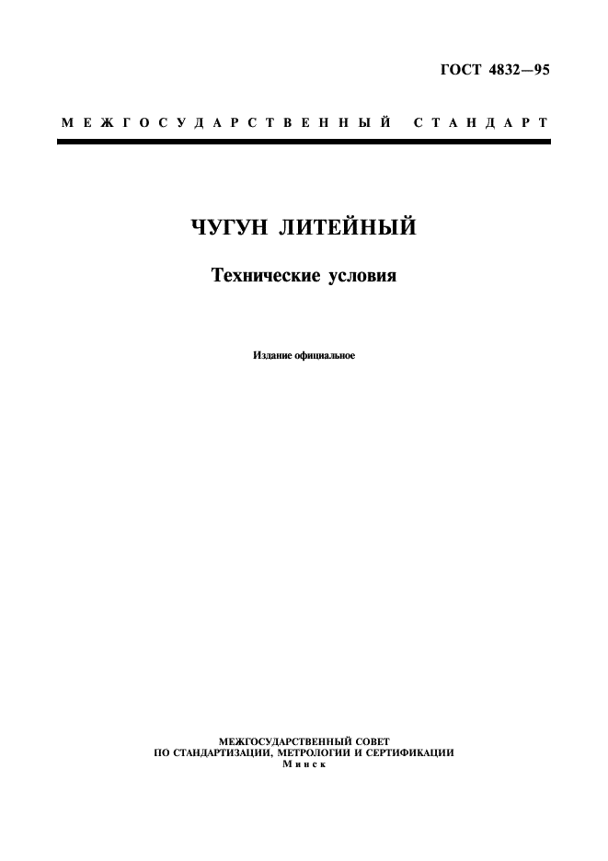

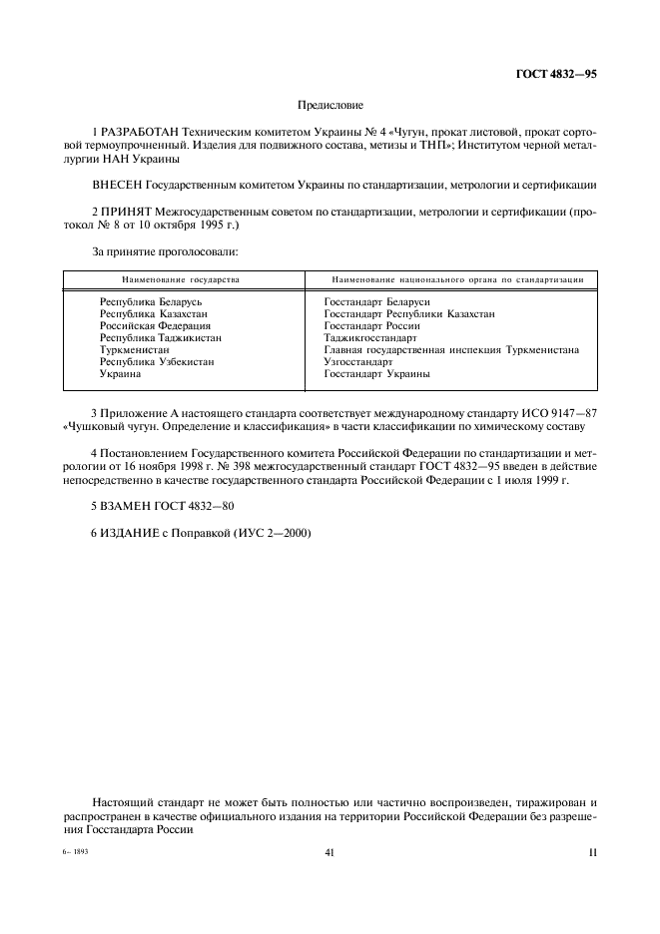

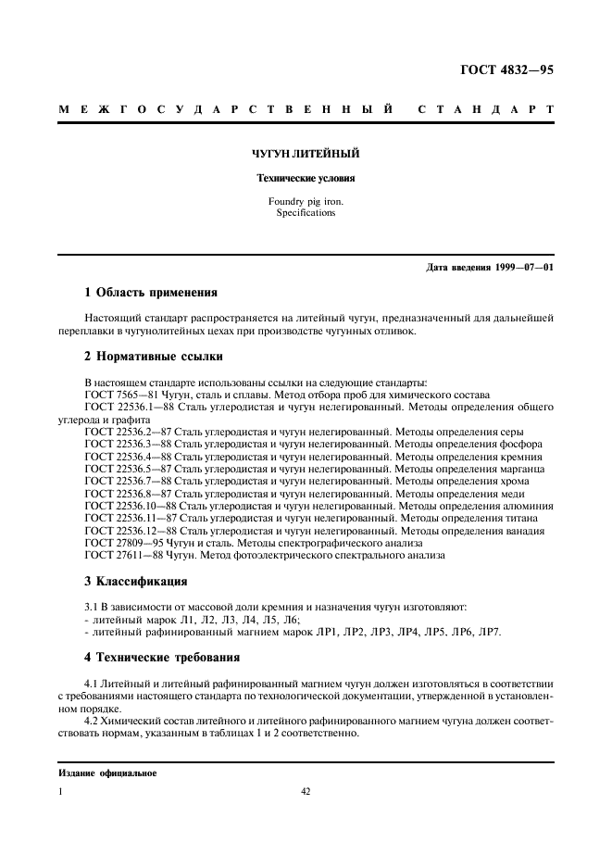

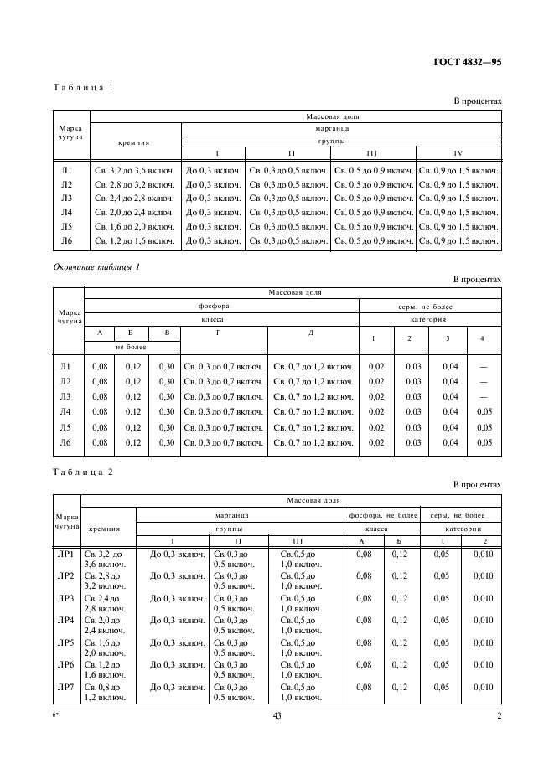

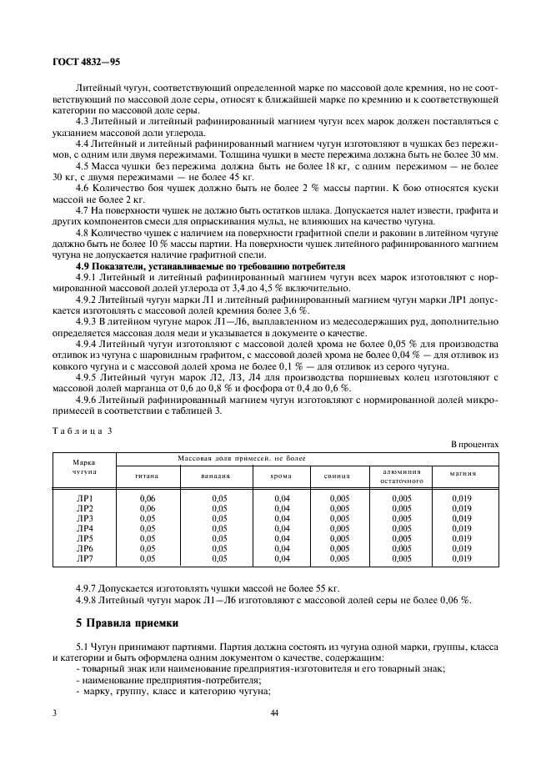

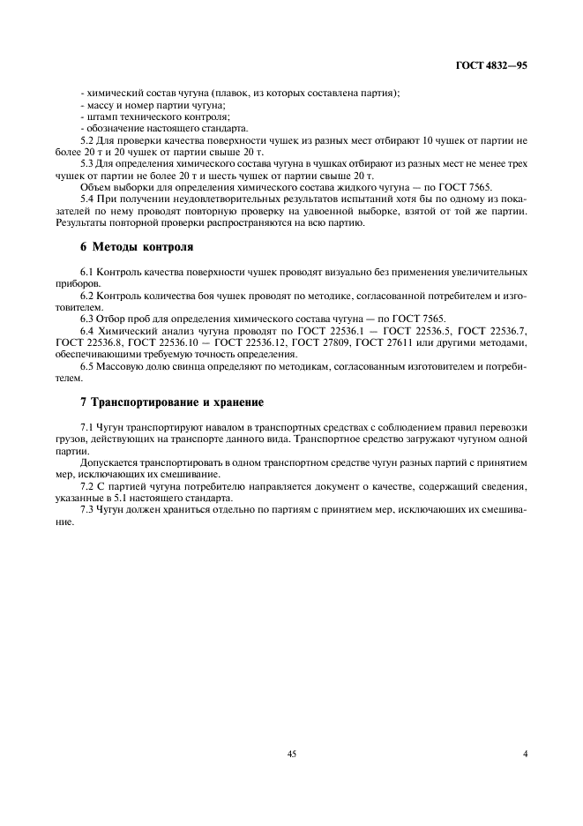

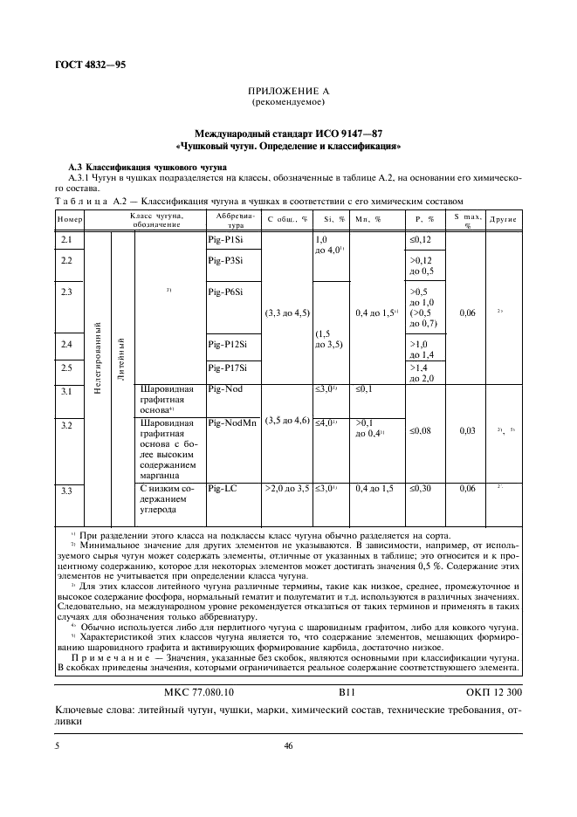

Поправка: Поправка к ГОСТ 4832-95

Дата введения: 1999-11-15

Актуален с: 2008-01-15

